Муниципальное бюджетное дошкольное образовательное учреждение «Детский сад компенсирующего вида № 32 «Чебурашка»

Консультация по теме «Дыхательная гимнастика на каждый день»

подготовила:
воспитатель: Жаркова Ольга Геннадьевна

Псков,2020 год
Содержание.
- Особенности дыхания детей.
- Значение дыхательной гимнастики при работе с дошкольниками.
- Возрастные особенности дошкольников.
- Комплексы дыхательной гимнастики.
- Методические рекомендации к проведению дыхательной гимнастики.
- Комплекс дыхательных упражнений по возрастным группам.
- Картинки и пособия для проведения дыхательных упражнений.

Особенности дыхания детей.
Дыхательная система детей несовершенна, и чем меньше ребенок, тем уже все дыхательные пути, а слизистая оболочка, их выстилающая, очень нежная, легко воспаляющаяся, даже под действием частиц пыли; при этом и без того узкие ходы становятся еще уже, и ребенку становится трудно дышать.
Жизненная емкость легких тем меньше, чем меньше ребенок, а потребность в кислороде велика, поэтому ребенок часто и поверхностно дышит. Вот почему в комплекс физкультурно-оздоровительных упражнений необходимо включать дыхательную гимнастику.
Дыхательная гимнастика в дошкольном возрасте преследует следующие задачи:
-повышение общего жизненного тонуса ребенка и сопротивляемости, закаленности и устойчивости его организма к заболеваниям дыхательной системы;
При составлении комплексов дыхательной гимнастики учитывалось:
-эффективность каждого упражнения для закаливания и оздоровления детей в условиях дошкольного учреждения;
-доступную степень сложности упражнений для детей разного возраста;
-степень влияния упражнений на укрепление дыхательной мускулатуры.
С целью систематического использования дыхательные упражнения они включены в комплексы оздоровительной гимнастики после сна, утреннею гимнастику и физкультурных занятий.
Огромную роль играет дыхательная гимнастика в закаливании и оздоровлении детей.
Техника выполнения дыхательных упражнений.
В основу методики проведения занятий положено применение специальных статических и динамических дыхательных упражнений. Основу дыхательных упражнений составляет упражнение с удлиненным и усиленным выдохом на фоне общеукрепляющих и общеразвивающих физических упражнений. Этого можно достичь с произнесением гласных звуков (а-а-а, у-у-у, о-о-о) шипящих согласных (ж и ш) и сочетаний звуков (ах, ух, фу). Эти дыхательные упражнения желательно проводить в игровой форме (жужжит пчела, гудит самолет, стучат колеса поезда и т. д.).
Помещение, в котором находится ребенок, всегда должно быть хорошо проветрено: в чистом воздухе меньше микробов, уменьшается риск заболевания.
Занятия рекомендуется проводить в облегченной одежде, при температуре воздуха не выше 17-20 градусов. Продолжительность занятий от 10-12 до 30 минут в зависимости от возраста детей и периодичности занятий. Занятия могут проводиться педагогом, инструктором, воспитателем или медицинским работником дошкольного учреждения.
Нагрузка постепенно увеличивается за счет увеличения числа повторений и усложнения упражнений.

Значение дыхательной гимнастики при работе с дошкольниками
Многие дети дошкольного возраста имеют хрупкий иммунитет: они подвержены частым респираторным заболеваниям, страдают от насморка, продолжительного кашля. И родители порой даже не догадываются, что причиной этого может являться неправильное поверхностное дыхание. В этом случае вдыхание и выдыхание воздуха происходит не в полную силу. Как следствие, нет полноценной вентиляции лёгких, растущему организму не хватает кислорода. От этого страдает мозг и другие важные органы, все клетки голодают, ослабляя свои барьеры перед вредоносными микроорганизмами.
Помимо частых ОРЗ, малыш с плохо развитой дыхательной системой, как правило, отличается бледностью, сонливостью и медлительностью. Он привыкает дышать ртом и не очень развит физически — имеет слабую мускулатуру.
Ключевая цель дыхательной гимнастики — научить дошкольника правильно дышать, а значит, укрепить его здоровье. Лёгкие должны максимально наполняться в процессе вдоха, грудная клетка — расширяться. При выдохе крайне важно, чтобы высвободился весь воздух, в противном случае оставшийся будет ограничивать поступление нового в необходимом объёме.
Наряду с этим, существуют и упражнения, напротив, нацеленные на тренировку быстрого дыхания. Они имеют свою пользу — помогают укреплению носоглотки и гортани.
Значение дыхательных упражнений для дошкольников очень велико:
- Все клетки организма насыщаются кислородом, улучшаются обменные процессы, все органы начинают полноценно работать. Ребёнок становится менее подверженным респираторным заболеваниям: болезнь быстрее проходит, снижается вероятность развития осложнений.
- Упражнения помогают в борьбе с имеющимися хроническими заболеваниями: астмой, гайморитом, проблемах с аденоидами и пр.
- Корректируются дефекты речевого дыхания, укрепляется речевой аппарат, что способствует устранению логопедических проблем.
- Поскольку мозг получает полноценное кислородное питание, дети становятся более работоспособными и активными, лучше развивается интеллект.
- Улучшается и физическое развитие. Занятия физкультурой при правильном дыхании приносят больше пользы, у ребёнка развивается мускулатура, здоровый румянец.
- Упражнения учат дошкольников управлять своим дыханием. Как следствие, формируется умение владеть собой, контролировать собственные действия.
- Медленный вдох способствует расслаблению, успокоению (это особенно важно для гиперактивных малышей), помогает бороться с волнением, чрезмерной раздражительностью, эмоциональной усталостью.
Интересно, что дыхательные упражнения имеют крайне мало противопоказаний. К примеру, выполнять гимнастику нежелательно ребятам, перенёсшим травмы головного мозга, позвоночника, имеющим остеохондроз шейно-грудного позвоночного отдела, а также высокое давление (артериальное, внутриглазное, внутричерепное).
Если у ребёнка астма, то интенсивность упражнений следует согласовать с лечащим врачом.

Возрастные особенности дошкольников
Практиковать дыхательную гимнастику можно уже с ясельной группы. Для малышей 2–3 лет это должна быть исключительно весёлая игра, в которой воспитатель участвует наравне с дошкольниками.
Вначале нужно доходчиво объяснить малышам, что из себя представляет дыхание. Для этого можно, к примеру, поиграть с одуванчиком на участке детского сада. Глубокий выдох, от которого разлетаются белые пушинки, делается вначале ртом, а затем носом.
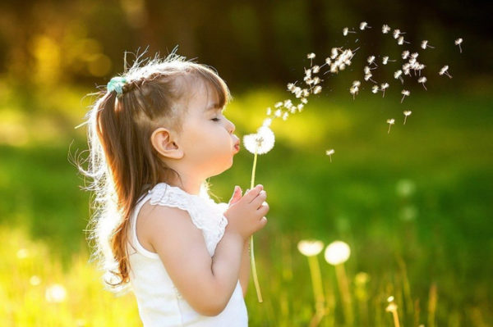
Чтобы заинтересовать самых маленьких дошкольников игровыми упражнениями, воспитатель предлагает поиграть, перевоплотиться в кого или что-либо: «А давайте вы будете насосами!» или «Представьте, что ваш живот — это воздушный шарик!».
Воспитанники средней группы уже более самостоятельные, усидчивые. В этом возрасте нужно учить ребят прислушиваться к дыханию, характеризовать его глубину, силу (тихое либо шумное), частоту, прослеживать, куда направляется воздушная струя, каким образом двигается грудная клетка и пр. Дыхательные упражнения усложняются: появляются повороты влево и вправо, вводится соревновательный элемент.
В старшем же дошкольном звене, помимо прочих упражнений и игр, уже можно практиковать методику А. Стрельниковой. Ведь дети с помощью педагога осознанно подходят к выполнению полезных заданий.

Комплексы дыхательной гимнастики
Комплекс № 1. Послушаем свое дыхание
Цель: учить детей прислушиваться к своему дыханию, определять тип дыхания, его глубину, частоту и по этим признакам - состояние организма.
Исходное положение - стоя, сидя, лежа (как удобно в данный момент). Мышцы туловища расслаблены. В полной тишине дети прислушиваются к собственному дыханию и определяют:
-куда попадает воздушная струя воздуха и откуда выходит;
-какая часть тела приходит в движение при вдохе и выдохе (живот, грудная клетка, плечи или все части - волнообразно);
-какое дыхание: поверхностное (легкое) или глубокое;
-какова частота дыхания: часто происходит вдох-выдох или спокойно с определенным интервалом (автоматической паузой);
-тихое, неслышное дыхание или шумное.
Данное упражнение можно проводить до физической нагрузки или после, чтобы дети учились по дыханию определять состояние всего организма.
Дышим тихо, спокойно и плавно
Цель: учить детей расслаблять и восстанавливать организм после физической нагрузки и эмоционального возбуждения; регулировать процесс дыхания, концентрировать на нем внимание с целью контроля за расслаблением своего организма и психики.
Исходное положение - стоя, сидя, лежа (это зависит от предыдущей физической нагрузки). Если сидя, спина ровная, глаза лучше закрыть. Медленный вдох через нос. Когда грудная клетка начнет расширяться, прекратить вдох и сделать паузу, кто сколько сможет. Затем плавный выдох через нос. Повторить 3-5 раз.
Упражнение выполняется бесшумно, плавно, так, чтобы да¬же подставленная к носу ладонь не ощущала струю воздуха при выдыхании.
Подыши одной ноздрей
Цель: учить детей укреплять мышцы дыхательной системы, носоглотки и верхних дыхательных путей.
Исходное положение - сидя, стоя, туловище выпрямлено, но не напряжено.
1. Правую ноздрю закрыть указательным пальцем правой руки. Левой ноздрей делать тихий продолжительный вдох (последовательно нижнее, среднее, верхнее дыхание).
2. Как только вдох окончен, открыть правую ноздрю, а левую закрыть указательным пальцем левой руки - через правую ноздрю делать тихий продолжительный выдох с максимальным опорожнением легких и подтягиванием диафрагмы максимально вверх, чтобы в животе образовалась «ямка». 3-4. То же другими ноздрями. Повторить 3-6 раз.
Примечание. После этого упражнения несколько раз подряд одной ноздрей сделать вдох-выдох (сначала той ноздрей, которой легче дышать, затем другой). Повторить по 6-10 дыхательных движений каждой ноздрей отдельно. Начинать со спокойного и переходить на глубокое дыхание.
Воздушный шар (дышим животом, нижнее дыхание)
Цель: учить детей укреплять мышцы органов брюшной полости, осуществлять вентиляцию нижней части легких, концентрировать внимание на нижнем дыхании.
Исходное положение - лежа на спине, ноги свободно вытянуты, туловище расслаблено, глаза закрыты. Внимание сконцентрировано на движении пупка: на нем лежат обе ладони. В дальнейшем данное упражнение можно выполнять стоя. Выдохнуть спокойно воздух, втягивая живот к позвоночному столбу, пупок как бы опускается.
1.Медленный, плавный вдох, без каких-либо усилий, - живот медленно поднимается вверх и раздувается, как круглый шар.
2.Медленный, плавный выдох - живот медленно втягивается к спине.
Повторить 4—10 раз.
Воздушный шар в грудной клетке (среднее, реберное дыхание)
Цель: учить детей укреплять межреберные мышцы, концентрировать свое внимание на их движении, осуществляя вентиляцию средних отделов легких.
Исходное положение - лежа, сидя, стоя. Руки положить на нижнюю часть ребер и сконцентрировать на них внимание.
Сделать медленный, ровный выдох, сжимая руками ребра грудной клетки.
1.Медленно выполнять вдох через нос, руки ощущают распирание грудной клетки и медленно освобождают зажим.
2.На выдохе грудная клетка вновь медленно зажимается двумя руками в нижней части ребер.
Примечание. Мышцы живота и плечевого пояса остаются непод¬вижными. В начальной фазе обучения необходимо помогать детям слегка сжимать и разжимать на выдохе и вдохе нижнюю часть ребер грудной клетки.
Повторить 6-10 раз.
Воздушный шар поднимается вверх (верхнее дыхание)
Цель: учить детей укреплять и стимулировать верхние дыхательные пути, обеспечивая вентиляцию верхних отделов легких.
Исходное положение - лежа, сидя, стоя. Одну руку положить между ключицами и сконцентрировать внимание на них и плечах.
Выполнение вдоха и выдоха со спокойным и плавным поднятием и опусканием ключиц и плеч. Повторить 4-8 раз.
Ветер (очистительное, полное дыхание)
Цель: учить детей укреплять дыхательные мышцы всей дыхательной системы, осуществлять вентиляцию легких во всех отделах.
Исходное положение - лежа, сидя, стоя. Туловище расслаблено. Сделать полный выдох носом, втягивая в себя живот, грудную клетку.
1. Сделать полный вдох, выпячивая живот и ребра грудной клетки.
2. Задержать дыхание на 3-4 секунды.
3. Сквозь сжатые губы с силой выпустить воздух нескольки¬ми отрывистыми выдохами. Повторить 3-4 раза.
Примечание. Упражнение не только великолепно очищает, вентилирует легкие, но и помогает согреться при переохлаждении и снимает усталость. Поэтому рекомендуется проводить его после физической нагрузки как можно чаще.
Радуга, обними меня
Цель: та же.
Исходное положение - стоя или в движении.
1. Сделать полный вдох носом с разведением рук в стороны.
2. Задержать дыхание на 3-4 секунд.
3. Растягивая губы в улыбке, произносить звук «с», выдыхая воздух и втягивая в себя живот и грудную клетку. Руки сначала направить вперед, затем скрестить перед грудью, как бы обни¬мая плечи; одна рука идет под мышку, другая на плечо. Повторить 3-4 раза.
Повторить 3-5 раз упражнение «Дышим тихо, спокойно и плавно».
Комплекс 2.
Цель данного комплекса: укреплять носоглотку, верхние дыхательные пути и легкие.
Все упражнения комплекса выполняются стоя или в движении.
Подыши одной ноздрей
Повторить упражнение «Подыши одной ноздрей» из комплекса № 1, но с меньшей дозировкой.
Ежик
Поворот головы вправо-влево в темпе движения. Одновременно с каждым поворотом вдох носом: короткий, шумный (как ёжик), с напряжением мышц всей носоглотки (ноздри двигаются и как бы соединяются, шея напрягается). Выдох мягкий, произ¬вольный, через полуоткрытые губы. Повторить 4-8 раз.
Губы «трубкой»
1. Полный выдох через нос, втягивая в себя живот и межреберные мышцы.
2.Губы сложить «трубкой», резко втянуть воздух, заполнив им все легкие до отказа.
3.Сделать глотательное движение (как бы глотаешь воздух).
4.Пауза в течение 2-3 секунд, затем поднять голову вверх и выдохнуть воздух через нос плавно и медленно. Повторить 4-6 раз.
Ушки
Покачивая головой вправо-влево, выполнять сильные вдохи. Плечи остаются неподвижными, но при наклоне головы вправо-влево уши как можно ближе к плечам. Следить, чтобы туловище при наклоне головы не поворачивалось. Вдохи выполняются с напряжением мышц всей носоглотки. Выдох произвольный. Повторить 4-5 раз.
Пускаем мыльные пузыри
1.При наклоне головы к груди сделать вдох носом, напрягая мышцы носоглотки.
2.Поднять голову вверх и спокойно выдохнуть воздух через нос, как бы пуская мыльные пузыри.
3.Не опуская головы, сделать вдох носом, напрягая мышцы носоглотки.
4.Выдох спокойный через нос с опущенной головой. Повторить 3-5 раз.
Язык «трубкой»
1.Губы сложены «трубкой», как при произношении звука «о». Язык высунуть и тоже сложить «трубкой».
2.Медленно втягивая воздух через «трубку» языка, запол¬нить им все легкие, раздувая живот и ребра грудной клетки.
3.Закончив вдох, закрыть рот. Медленно опустить голову так, чтобы подбородок коснулся груди. Пауза -3-5 секунд.
4. Поднять голову и спокойно выдохнуть воздух через нос. Повторить 4-8 раз.
Насос
1.Руки соединить перед грудью, сжав кулаки.
2.Выполнять наклоны вперед- вниз и при каждом пружинистом наклоне делать порывистые вдохи, такие же резкие и шумные, как при накачивании шин насосом (5-7 пружинистых наклонов и вдохов).
3.Выдох произвольный. Повторить 3-4 раза.
Примечание. При вдохах напрягать все мышцы носоглотки.
Усложнение. Повторить 3 раза упражнение, затем наклоны вперед-назад (большой маятник), делая при этом вдох-выдох. Руки при наклоне вперед свободно тянуть к полу, а при наклоне назад поднимать к плечам.
При каждом вдохе напрягаются мышцы носоглотки.
Повторить 3-5 раз.
Дышим тихо, спокойно и плавно
Повторить упражнение «Дышим тихо, спокойно и плавно» из комплекса № 1, но с меньшей дозировкой.

Методические рекомендации к проведению дыхательной гимнастики.
Все комплексы связаны между собой по степени увеличения физической нагрузки на определенные мышцы дыхательной системы и по технике выполнения.
В первом комплексе больше внимания уделяется типам дыхания - успокаивающе-восстановляющему и очистительному (упражнения выполняются без особого напряжения мышц).
Второй комплекс направлен на укрепление носоглотки, верхних дыхательных путей и легких с напряжением тонуса определенных групп мышц.
Все комплексы необходимо чередовать в течение одной или двух недель, т. е. каждый комплекс проводить по 2-3 дня. (При разучивании каждого комплекса количество дней можно увеличить.)
Можно комплексы варьировать: например, весь комплекс, но с меньшей дозировкой в упражнениях, или по 3-4 упражнения из разных комплексов, но с сохранением дозировки.
Младшие дошкольники выполняют все дыхательные упражнения с меньшей дозировкой и в упрощенной форме, с постепенным усложнением.
Отдельные упражнения ,включенные в данные комплексы, можно использовать в качестве профилактики от простудных заболеваний, особенно в холодное время года.
Комплексы можно использовать в работе с детьми разного дошкольного возраста, но начинать необходимо с упрощенной формы выполнения. Дети одного возраста развиваются по-разному, поэтому каждому ребенку нужно показать точную технику выполнения дыхательного упражнения, строить работу в зависимости от его индивидуальных возможностей.

Комплекс дыхательных упражнений.
Младшая группа.
Упражнение № 1. «Перекличка животных».
Между детьми распределяются роли различных животных и птиц. Дети должны, услышав от ведущего название своего животного, на медленном выдохе произнести соответствующее звукоподражание. Игра оживляется, если ведущий старается запутать играющих: называет животное, а смотрит на ребенка, исполняющего совсем другую роль. Внимание направлено на длительность и четкость звучания согласных и гласных звуков.
Упражнение № 2. «Трубач».
Дети подносят к лицу сжатые кулачки, располагая, их друг перед другом. На выдохе медленно дуют в “трубу”. Инструктор хвалит тех, кто дольше всех сумел дуть в “трубу”.
Упражнение № 3. «Топор».
Дети стоят. Ноги на ширине плеч, руки опущены, и пальцы рук сцеплены “замком”. Быстро поднять руки - вдох, наклониться вперед, медленно опуская “тяжелый топор”, произнести - ух! - на длительном выдохе.
Упражнение № 4. «Ворона».
Дети сидят. Руки опущены вдоль туловища. Быстро поднять руки через стороны вверх - вдох, медленно опустить руки - выдох. Произнести: кар!
Упражнение № 5. «Гуси».
Дети сидят. Кисти согнутых рук прижаты к плечам. Сделать быстрый вдох, затем медленно наклонить туловище вниз, отвезти локти назад, на длительном выдохе произнести: га. Голову держать прямо. Возвратиться в исходное положение - вдох. На выдохе произнести га, гы.
Комплекс дыхательных упражнений. Средняя группа.
Упражнение № 1. «Поиграем животиками».
Цель: формирование диафрагмального дыхания.
В положении лежа на спине, дети кладут руки на живот, глубоко вдыхают - при этом животик надувается, затем выдыхают - животик втягивается. Чтобы упражнение стало еще интереснее, можно положить на живот какую-либо небольшую игрушку. Когда ребенок вдохнет, игрушка вместе с животом поднимется вверх, а на выдохе, наоборот, опустится вниз - как будто она качается на качелях. Второй вариант. В положении стоя дети выполняют глубокий вдох, не поднимая плеч, а затем выдох, контролируя движения живота руками.
Упражнение № 2. «Узнай по запаху».
Цель: выработка глубокого длительного вдоха, развитие обоняния.
Дети по очереди нюхают, например цветы, стараясь запомнить их запах. Взрослый просит ребенка закрыть глаза и подносит ему один из цветков, предлагая определить по запаху, какой именно цветок перед ним. Ребенок должен сделать глубокий длительный вдох носом, не поднимая плеч, а затем выдох и назвать угаданный цветок. Для того, чтобы ребенок сделал глубокий диафрагмальный вдох, взрослый сначала сам показывает, как надо понюхать цветок. А затем, держа цветок перед лицом малыша, педагог просит ребенка положить обе ручки на живот и проконтролировать, таким образом, свое дыхание.
Упражнение № 3. «Носик и ротик поучим дышать».
Цель: дифференциация вдоха и выдоха через нос и рот, развитие внимания.
Ребенок учится контролировать свой вдох и выдох, осуществляя их разными способами. Сначала ребенок выполняет вдох носом и выдох носом (2-4 раза), показывая указательным пальчиком до носа; а, вдыхая ртом, подносит ладонь ко рту, но не дотрагивается, а лишь тактильно контролирует, выходящую изо рта воздушную струю. Второй вариант. Аналогично проводятся упражнения: вдох ртом - выдох ртом (ко рту подносится ладошка) и вдох ртом - выдох носом (при вдохе ребенок открывает рот, а при выдохе закрывает и показывает на нос указательным пальчиком).
Упражнение № 4. « Загони мяч в ворота».
Цель: выработка длительного, сильного, целенаправленного выдоха, развитие глазомера. Взрослый показывает детям, как нужно подуть на “мяч”, чтобы загнать его в игрушечные ворота. Дети по очереди выполняют игровое упражнение. Побеждает тот, кто сумел отправить “мяч” в ворота с одного выдоха.
Упражнение № 5. «Погудим».
Цель: выработка длительного плавного ротового выдоха.
Взрослый демонстрирует детям, как можно подуть в пузырек, чтобы он загудел. Для этого нижняя губа должна слегка касаться края горлышка, а выдуваемая воздушная струя-“ветерок” быть достаточно сильной. Затем по очереди дети сами дуют в свои пузырьки, добиваясь возникновения гудящего звука. В заключение упражнения все дети дуют одновременно. При обыгрывании упражнения можно предложить малышам несколько вариантов, когда гудение может означать сигнал парохода, паровоза или завывание ветра. Можно использовать пузырек в качестве музыкального инструмента, заставляя его гудеть по сигналу педагога во время исполнения специально подобранной музыки.
Старшая группа.
Упражнение № 1. «Дышим по- разному».
Исходное положение - сидя на стуле прямо или стоя:
Вдох и выдох через нос (вдох быстрый, не очень глубокий, выдох продолжительный).
Вдох через нос, выдох через рот.
Вдох через рот, выдох через нос.
Вдох и выдох через одну половину носа, выдох через другую (попеременно).
Вдох через одну половину носа, выдох через другую (попеременно).
Вдох через нос, замедленный выдох через нос с усилением в конце.
Вдох через нос, выдох через неплотно сжатые губы.
Вдох через нос, выдох через нос толчками.
Упражнение №2. «Свеча».
Тренировка медленного выдоха при дутье на воображаемое или реальное пламя свечи. Внимание на живот. Медленно дуйте на “пламя”. Оно отклоняется, постарайтесь держать пламя во время выдоха в отклоненном положении.
Вместо свечи можно взять полоску бумаги шириной 2-3 см. и длиной 10 см. Положите левую ладонь между грудной клеткой и животом, в правую возьмите полоску бумаги, используя её как свечу, и дуйте на нее спокойно, медленно и равномерно. Бумажка отклонится, если выдох ровный, то она будет до конца выдоха находиться в отклоненном положении. Обратите внимание на движение диафрагмы - левая ладонь во время выдоха как бы “медленно погружается”. Повторите 2-3 раза.
Упражнение № 3. «Упрямая свеча».
Тренировка интенсивного сильного выдоха. Представьте себе свечу большого размера, вы понимаете, что её вам трудно будет погасить, а сделать это обязательно надо. Сделайте вдох, задержите на секунду дыхание и дуньте на свечу, пламя отклонилось, но не погасло. Еще сильнее дуньте, еще сильнее. Еще!
Чувствуете ладонью движения диафрагмы? Чувствуете, как подтянулся низ живота? Это упражнение дает возможность ощутить активные движения диафрагмы и мышц живота. Повторите 2-3 раза.
Упражнение № 4. «Погасит 3,4,5,6,…10 свечей».
На одном выдохе “погасите” 3 свечи, разделив ваш выдох на три порции. Теперь представьте, что у вас 5 свечей.
Не старайтесь вдохнуть как можно больше воздуха. Пусть объем останется тот же, просто каждая порция воздуха на выдохе станет меньше. С помощью статических и динамических дыхательных упражнений тренируются брюшные мышцы и мышцы диафрагмы. Эти упражнения можно использовать в комплексе утренней зарядки.
Упражнение № 5. «Танец живота».
Верхнюю часть туловища наклоните вперед под углом 45 градусов, а руки положите на поясницу большими пальцами вперед. Смотрите перед собой, спина прямая, плечи развернуты. Исполнение - одновременно с выдохом на п-ффф втягивается живот, затем рефлекторно происходит вдох, живот выдвигается вперед. Повторите 3-5 раз.
Тренировочные упражнения для развития межреберных дыхательных мышц. Напомним, что от того, как развиты межреберные дыхательные мышцы, зависит наполнение воздухом средней части легких.
Подготовительная группа.
Упражнение № 1. «Душистая роза».
Исходное положение - стоя, внимание сосредоточьте на ребрах. Положите ладони на ребра по обе стороны грудной клетки. Исполнение - представьте, что вы нюхаете душистую розу. Медленно вдохните через нос - заметим, как ребра грудной клетки раздвинулись. Вы это почувствовали ладонями, а теперь выдохните, ребра опустились и ладони тоже. Живот и плечи при этом остаются неподвижными. Помните, что все внимание - только на ребрах, так как вы хотите натренировать межреберные мышцы. Вдохи должны быть неглубокими, но полными. Повторите 3-4 раза.
№ 2. «Выдох- вдох».
Исходное положение - стоя или сидя на стуле. Исполнение - после энергичного выдоха на п-ффф поднять руки, завести их за голову и отклониться назад, делая вдох, затем, делая наклон вперед, достать пол и мысленно считать до 15 - это вдох.
Упражнение № 3. «Поющие звуки».
Таблица. И, э, а, о, у, ы, е, я, ё, ю.
Произнесите эту таблицу несколько раз, каждый раз на одном выдохе, сначала перед зеркалом и беззвучно, потом шепотом, затем без зеркала вслух, но на силу голоса не нажимать.
Упражнение № 4. «Птица».
Исходное положение стоя, ноги вместе, руки вдоль туловища. На счет раз поднять руки через стороны вверх - вдох, задержать дыхание на один счет, после этого медленно опустить руки через стороны - выдох на протяжном звуке п-ф-ф-ф,- сссс. Повторение 2 раза.
Упражнение № 5. «Весёлые шаги».
Ходьба по комнате или на свежем воздухе. Делаем на один шаг вдох, задержка на один счет, на 4 шага выдох. Через каждые 2-3 дня увеличивайте продолжительность выдоха на 1 счет. Чтобы через 1 месяц научиться делать выдох на 10-15 шагов.

Картинки и другие пособия для проведения дыхательных упражнений в ДОУ
Выполнять упражнения на развитие дыхание всегда интереснее с использованием различных пособий. В основном они предназначены для индивидуальной работы, хотя некоторые игры рассчитаны сразу на двух детей.
Замечательным тренажёром является знакомая всем простая игрушка — вертушка. Малышам нравится наблюдать, как ветер приводит в движение яркие элементы, а возможность подуть на них приводит их в восторг.
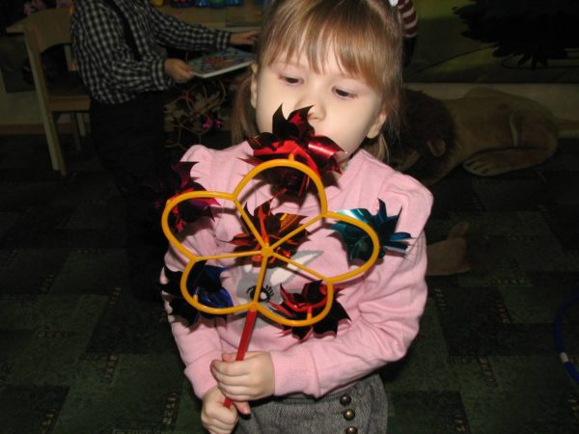
Множество игровых пособий педагог легко может сделать своими руками. Главное — подключить фантазию и иметь желание порадовать детей. Можно воспользоваться следующими идеями:
- «Волшебный домик». Большая коробка обклеивается яркой бумагой, формируется крыша дома. К фасаду прикрепляется новогодний «дождик», а под ним можно помещать картинки (согласно изучаемой теме). Чтобы определить, кто находится в домике, дошкольнику нужно подуть на блестящий «дождик».
- «Лесная полянка». Коробка из-под конфет или печенья обклеивается красивой самоклеящейся плёнкой. Внутри прикрепляются крупные изображения цветов. Бумажные бабочки подвешиваются на нитки. Ребёнок должен подуть на бабочку — тогда она сядет на цветочек.
- «Грибочки спрятались». На картинке грибочки прячутся под опавшими листьями. Задача ребёнка — сдуть листики, чтобы увидеть грибы.
- «Зайчики играют в прятки». Задание аналогично предыдущему, только найти нужно зайчиков, которые прячутся под травкой.
- «Солнышко и тучки». Воспитатель предлагает ребёнку превратиться в мощный ветер, который прогонит тучки, и тогда засияет солнышко.
- «Гусеницы и яблоки». Прожорливых гусениц нужно прогнать с яблочка, чтобы они его не съели (подобная идея — пчёлы и банка с вареньем).
- Мини-футбол. Коробка из-под конфет обклеивается бумагой, внутри устанавливаются ворота из пластиковых контейнеров. Играют 2 дошкольника. Задача — с помощью лёгкого пластмассового мячика забить гол сопернику.
- «Волшебные бутылочки». В каждой бутылочке находятся атрибуты определённого времени года — снежинки из кусочков салфеток, жёлтые листья из цветной бумаги, цветочки, листики. В крышках через отверстия вставлены трубочки. Если в них подуть, то начинается настоящее чудо-листопад, снежная буря, кружение листочков.
- «Сдуй шапку с одуванчика». К центру цветочка крепятся лепестки на ниточках. Если на них подуть, то они разлетаются в стороны.
- «Узнай тайну ракушки». Верхняя часть бумажной ракушки открывается, если подуть на неё (деталь прикреплена ниткой к краю основы). Внутри можно увидеть жемчужину.
- «Обжорки». Разноцветные шарики-помпончики нужно задувать в ворота, представленные в виде ротика забавного существа. Участвовать в игре могут одновременно до трёх детей.

Фотогалерея: пособия для дыхательной гимнастики
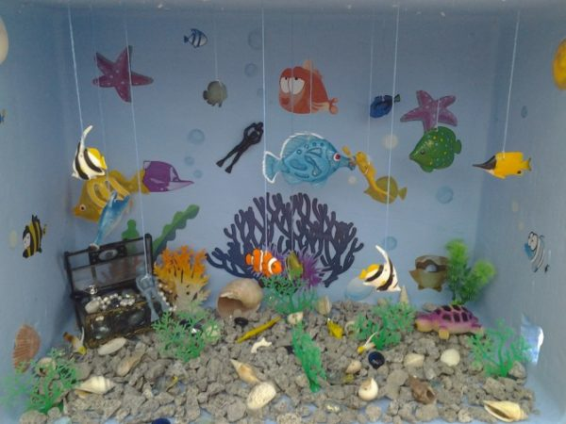
Если дуть на рыбок, то они начнут двигаться, как в настоящем аквариуме
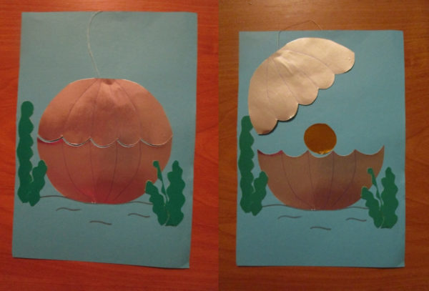
Чтобы узнать тайну ракушки, нужно сдуть с неё крышку
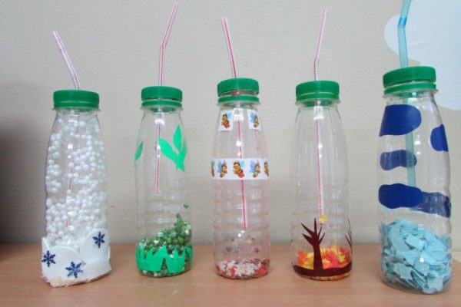
Если подуть через соломинку в бутылочку, произойдёт чудо, например, начнётся снегопад или листопад
При работе со старшими дошкольниками для выполнения полезных упражнений можно использовать картинки. Педагог не объясняет задание, он просто показывает нужное изображение, а дети выполняют соответствующее упражнение (несколько повторений). Примеры картинок:
- Свеча. Её нужно задуть.
- Роза. Дети глубоко вдыхают её аромат.
- Одуванчик. Нужно очень сильно дуть, чтобы разлетелись воображаемые пушинки.
- Спущенная шина на велосипеде или автомобиле. Дошкольники глубоко вдыхают воздух носом, а потом постепенно ослабляют звук «с», воспроизводя звук проколотой резины, когда из неё выходит воздух.
- Воздушный шарик. Малыши его надувают с помощью нескольких выдохов.
- Ветер. Дошкольники глубоко вдыхают воздух носом. Потом на одном выдохе попеременно то усиливают, то ослабляют звук «ввввв», имитируя свист ветра.
- Пила. Сидя на стульях, ребята разбиваются на пары и берутся за ручки либо правыми, либо левыми руками. Выполняются движения, воспроизводящие процесс пиления дров — одно движение на входе, другое — на выдохе. При этом вдох делается носом, а выдох ртом.
- Подводный мир. Дети зажимают носики и приседают, словно спрятались под воду. Так просидеть нужно 20–30 секунд, затем вставь и сделать глубокий вдох.
- Насос. Нужно показать, каким образом сдувается колесо — на продолжительном выдохе произносится «сссс». Его предстоит накачать насосом (двумя руками малыши изображают соответствующие движения и говорят отрывисто «с-с-с»).
- Цветок распускается. Дети стоят, ножки их вместе, а ручки на затылке со сведёнными локтями (изображают нераскрывшийся бутончик). Следует медленно подняться на носки, вытянуть ручки вверх и в стороны на вдохе (цветочек распускается). Затем дети медленно возвращаются в исходное положение.
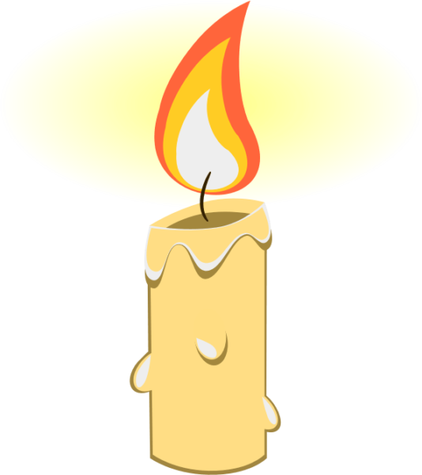
Картинка подсказывает детям, какое дыхательное упражнение нужно выполнить

Информацию по дыхательной гимнастике необходимо предлагать для ознакомления родителям.
Для этого воспитатель периодически вывешивает в уголке здоровья в раздевалке соответствующие памятки или плакаты.
